Segurança – Auditória

- Escolha o modulo em que deseja fazer a Consultoria (neste exemplo escolhemos “Bens Móveis”)
- Vá em Segurança -> Log – Auditoria: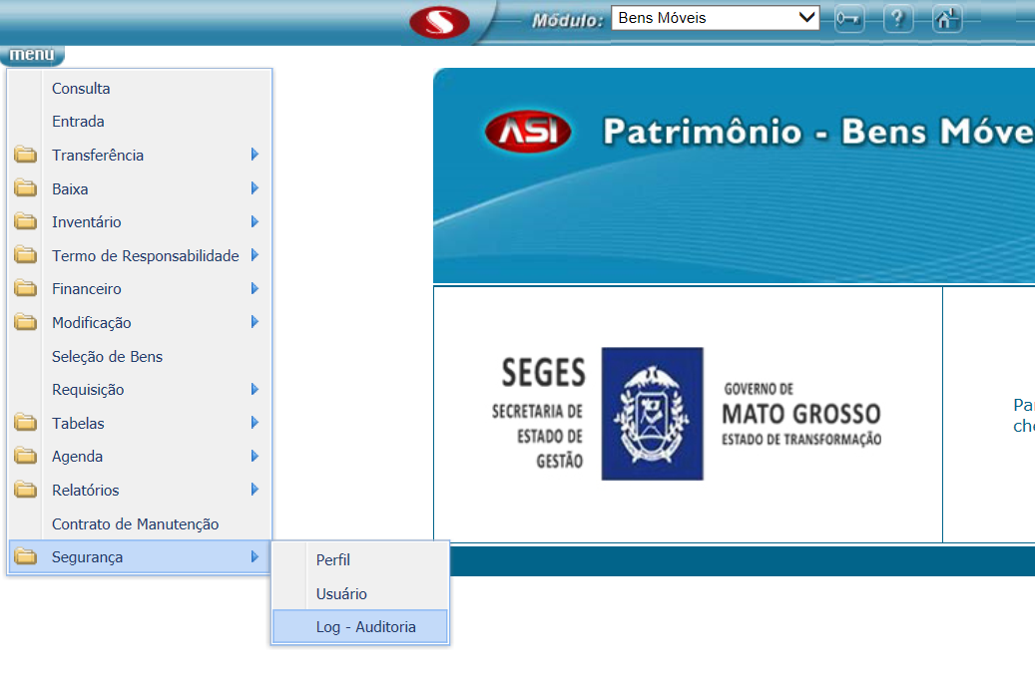
- Tem várias formas de filtrar a consulta, como pode-se ver abaixo:
- Muito importante sempre colocar o Período:
- Para escolher o tipo de módulo, usuário ou funcionalidade; basta clicar em cima da linha que queira preencher e apertar a tecla “F7” e escolher a consulta:
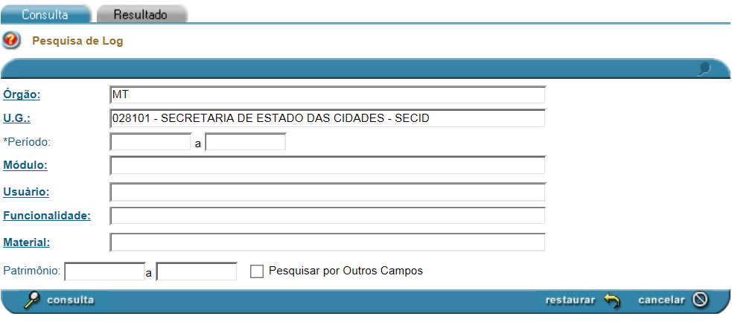
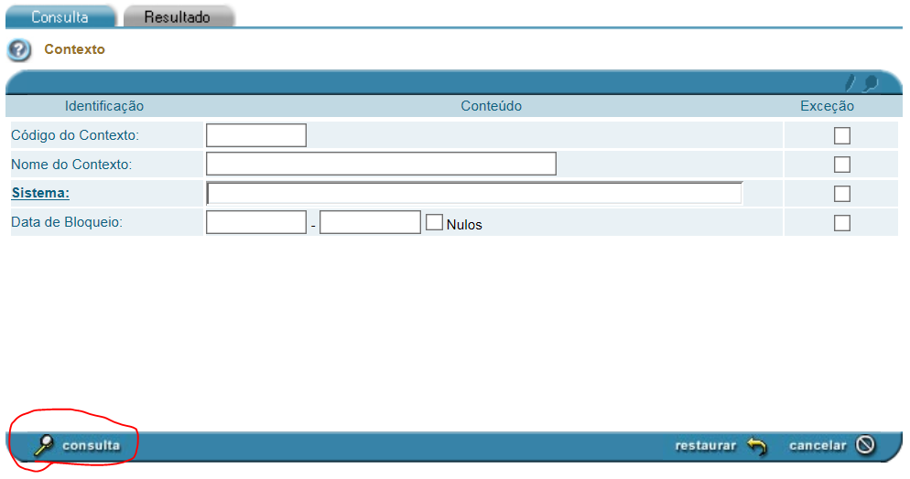

- Logo após a consulta escolha o tipo que deseja e clique no clipe de anexar. (No exemplo escolhi “modulo” e depois anexei “Financeiro – Ano/mês referencia UG”):
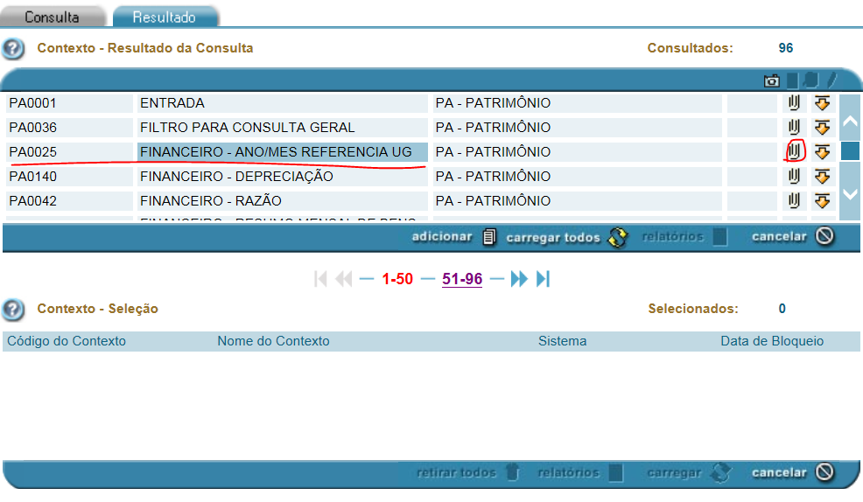

- Só apertar em “consulta” e verá os resultados:
